附件四：數學A
113學測─數學考前大解密─剖析數A大考趨勢
筆者：吳銘祥 /數學學科中心種子教師、北一女中數學教師
一、前言：
學測日子最後僅剩一個月左右的時間，回顧前新課綱上路後首次數A學測考題，依稀可看見新課綱重點精神脈絡及理念，高一的整體性基礎數學課程鷹架，一直到高二依照不同的數學需求分流數A、數B的大突破分流，不得不說在在都是為了對準學生而設計的課程變化，大考中心在學測前釋出的研究用試卷，都是同學可以把握及練習的準備重點；大考中心對於試題研發與新課綱的細膩安排，亦可從中判讀出學測的重點方向及準備方針，以下就一一彙整，提供同學在最後衝刺時刻，可以好好檢視以及提醒自己。
二、大考中心如何看數A學測：
首先，數Ａ題型為，單選、多選、選填題，以及以題組形式結合選擇及非選題的「混合題型」。
而在命題中，以符合學測的目的，旨在測驗考生是否具有接受大學教育的基本學科能力，是大學校系初步篩選學生的門檻。
其測驗目標分為四方面：
(1)測驗考生是否具備高中生應有的基本學科知能
(2)測驗考生是否具備接受大學教育應有的學科知能
(3)測驗考生能否結合生活知能及整合不同領域的學科知識
(4)測驗考生是否具備理解及應用學科知識的能力
也因為在選才的多元性以及各學系在學科知能上也日漸細分出各自需求，在新課綱中，11年級(高二)課程中數學A及數學B，學生修習數學，分為三個軌道。
(1)對於高數學需求的學生，可以修習數學 A、然後修習數學甲。
(2)對於不同面向數學需求的學生，可以修習數學 A、然後修習數學甲或數學乙。
(3)對於低數學需求的學生，可以只修習數學 B。
有鑑於高中學生不容易太早定向，數學課程綱要的設計盡量使轉軌不致太困難，使得在 11 年級修習數學 B 的學生，有機會補足數學乙所需的先備知識而選修數學乙。請參見下面「11 年級起數學分為三個軌 道的建議學習路徑圖」。
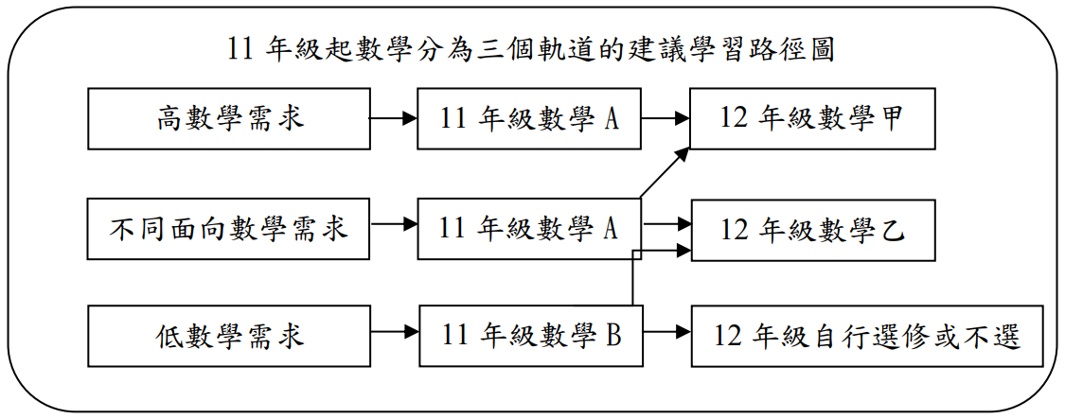
參考資料：【十二年國民基本教育課程綱要─數學領域】
有此可看出在數學A及數學B對於學生在學習上以及考試方向的定位，是在於性向及科系選擇上，對於數學能力的需求高低來做為依據。
以下提供數A與數B，在11年級(高二)課程中各單元重點方向的差異，給考生們稍作比較與了解： (參考資料：大考中心)
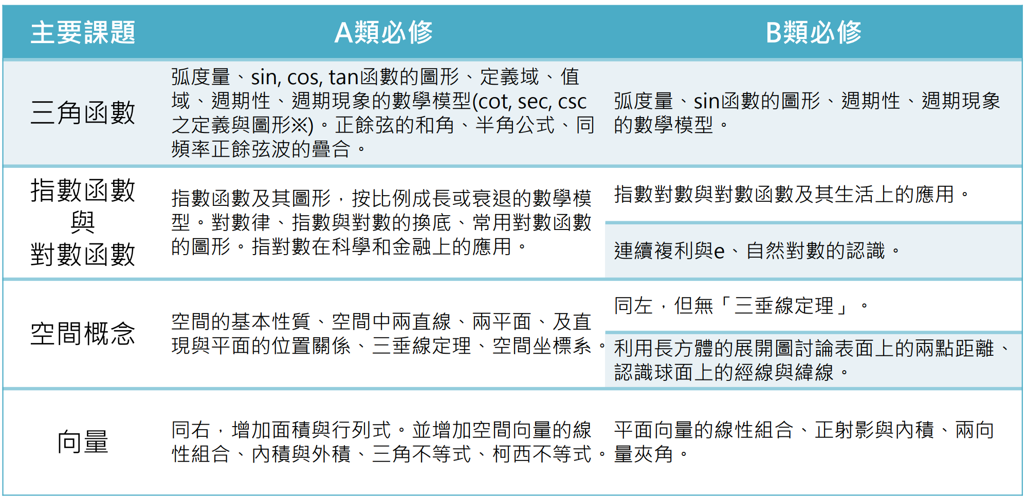
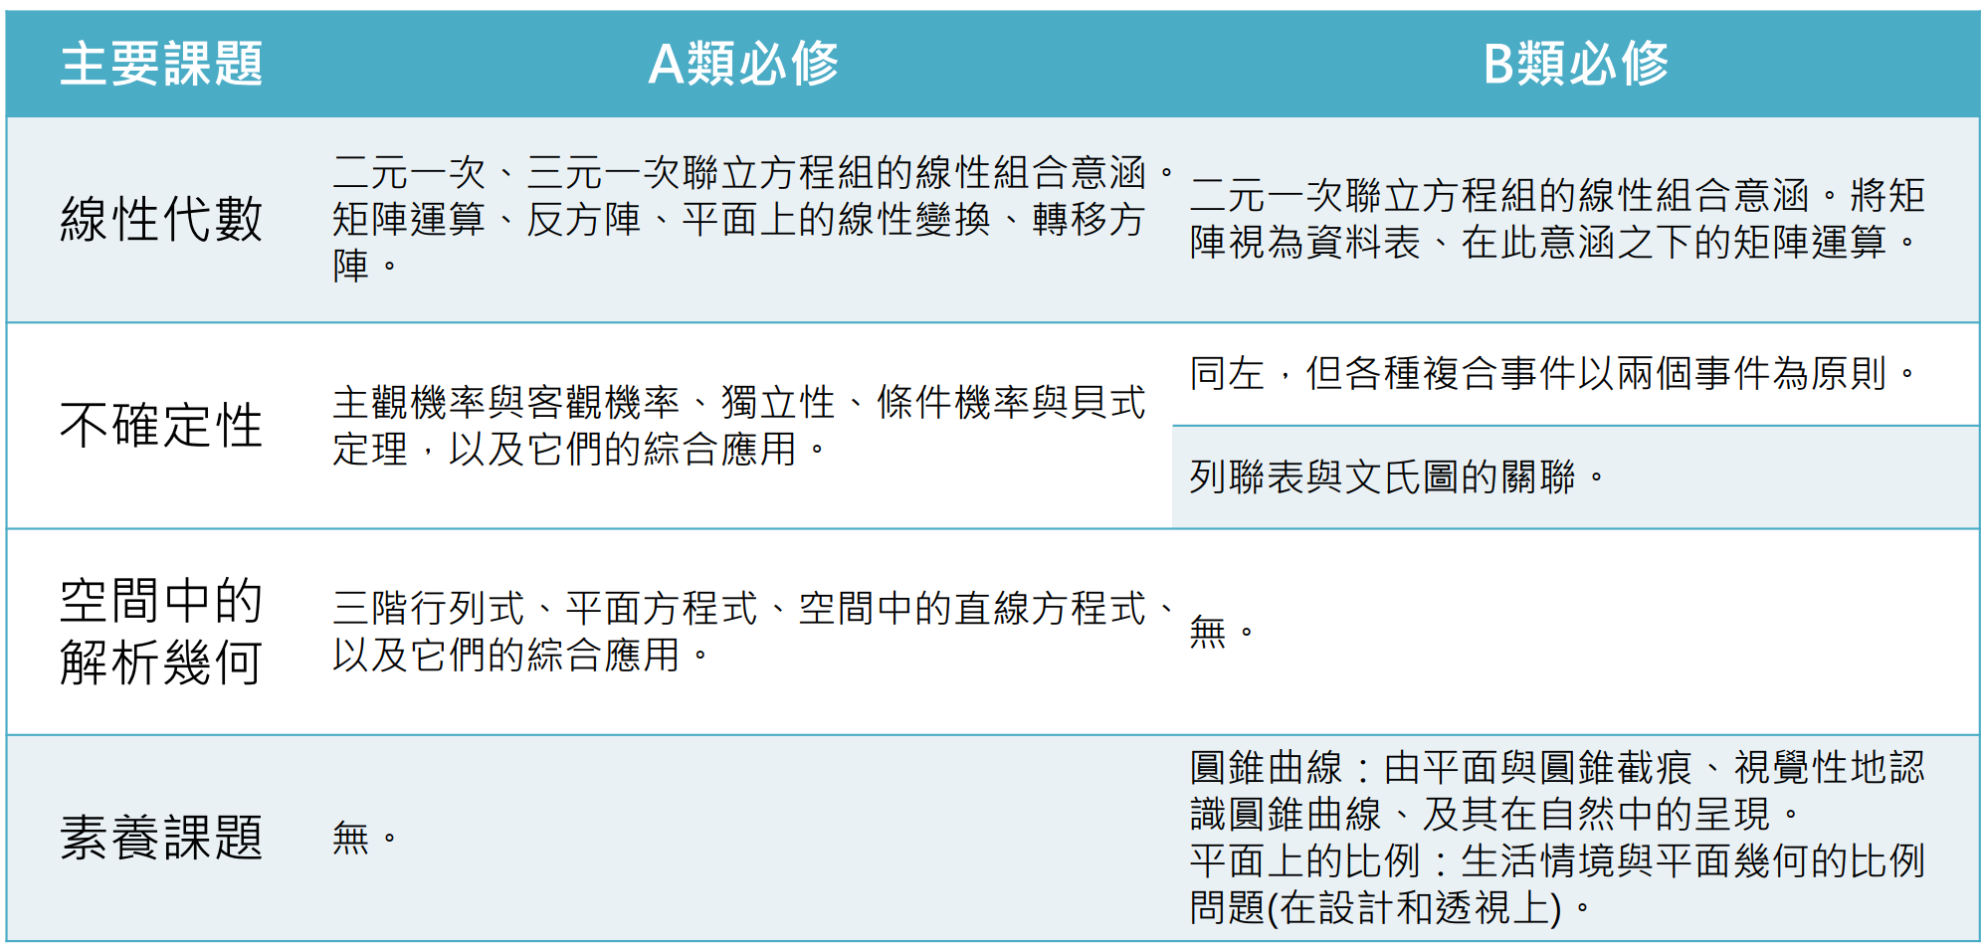
三、數A學測考前準備建議：
除過往常見『理解型』非過度雕鑽的題目外，可從各項資料與試考卷中可知，會有更多需要深度理解應用，因此考場當下要有立即分析題目定義條件的果決判斷。
對於最後數A的準備衝刺，提供以下建議：
(1)要熟悉空間向量的操作，用來進一步發展坐標幾何與線性代數。
(2)要熟悉函數方面，三大類基本函數：多項式函數、指數與對數函數、三角函數，除能辨別它們的圖形特徵，更要能用它們當作模型而解決典型問題，並分別能用於解決理工、商管領域的基本問題。
(3)運用機率與統計的原理， 推論不確定性的題目。
同時也提供新課綱中，重視的單元及常見的命題方向：
單元 | 命題重點方向
多項式函數  指對數函數 | 除了多項式及指對數的基本運算外，新課綱更加重視對於函數圖形上的變化及特性觀察；因此利用繪圖取代計算，進行方程式與解的判斷，尤其新課綱將三角函數圖形由過往指考拉到學測，這在在是要讓各種函數圖形，連結的更加完整與，是數形合一的最好例子，同時也是這幾年的命題的重點。  特別要提醒的是，三次多項函數的對稱中心特性，以及一次近似函數、廣域特徵，都是新課綱中特別新納入或是特別從指考拉到學測範圍的單元之一，同學要多加注意。  而在生活情境中，歷久不衰的指對數搭配科普知識的問題，像是地震規模、單複利的問題，首重在於長文字閱讀後的理解，方能搭配，同學更別忘記對數中其首尾數與科學記號的關聯性。熱門話題新冠肺炎，病毒的成長與傳播速率都是指對數可發揮的題材。
排列組合  機率 | 此單元經常是同學在複習中望之卻步的單元，但近年來的命題上，已經蠻貼近生活情境，不須過度慌張，要先理解題目的要求，試著依照條件進行分析，透過舉例，或許對於解題更有幫助，千萬不要一昧的背題型及公式，有時僅需要利用樹狀圖或是分類討論便可將題目解決。  於學測中新加入的期望值，是同學可多加注意的部分。  而在機率中的條件機率與貝氏定理，與現在檢疫的狀況與疫苗接種後的防疫率，都有相關。  值得一提的是，獨立事件的判斷也是新課綱中特別從指考拉到學測範圍的單元之一，同學要多加注意。
三角函數 | 此單元著重在幾何圖形觀察，尤其在角度以及圓的搭配中，可聯想出其中相關，同時也經常配合生活環境中測量的情境，近年熱門的素養考題在此單元是較為常見，常用於環境測量與環境規劃，其次在正餘弦定理的應用，更是需要多加注意，在此單元不要過度鑽研於公式及代數式的背誦，而是要從題目中繪製出可參考的圖形較佳。  新課綱同時將三角函數圖形以及正餘弦疊合由過往指考拉到學測，主要是讓各種函數圖形以及代數運算更進一步學習及應用，於學測命題中更可以連結的更加完整與，是數形合一的最好例子，也可應用於求極值時的工具，同學要多加留意。
平面向量、  空間向量 | 空間感與繪圖並重的單元，不論在平面上或是空間中都很重視向量合成及幾何關係的內積運算，除此之外，配合直線及平面方程式的觀察也是其重點，其次在柯西不等式去求極值應用，更是需要多加練習及觀察，再來也別忘記在座標表示後更可透過行列式進行更多在幾何與面積上的應用。
矩陣 | 常見的遞迴數列應用與轉移矩陣仍是這單元的重點，而另外要再多提醒的是  線性變換：矩陣中的推移、伸縮、旋轉、平移矩陣判斷及應用，在過去學測時並未納入考試範圍，而新課綱中已納入學測範圍內，其中二階方陣對應的平面變換相信會是接下來的熱門考題，尤其旋轉變換會是常見的出題常客，相信此單元會受到出題教授關愛的眼神其實一點也不意外。提醒同學們準備時應融會貫通並加以留意。

最後在此次出現的新題型─混合題型，配分占 15~20%，將多個步驟的問題分成3小題，各小題以不同題型評量，第一小題為單選題，搭配第二小題非選擇題首重計算過程，第三小題非選擇題首重論證過程。題意理解上並不複雜，但需要對於數學函數表現式及文字描述進行連結，利用數學的語言進行思考與運用是必要能力訓練。

數A試卷，各領域面向皆有兼顧，試卷命題方向依照大考中心說法，學科評量知識基本題占比將與近年學測各考科相彷、文字量會以近年學測各考科平均文字量為原則，同學即便沒有很多考古題可參考的情況下，除以再利用試考卷作為練習外，也建議可利用舊課綱學測考古題進行練習輔以數甲部分單元題型一起補強。
四、總結：
整體來說數Ａ雖與往年學測數學科重點相似，空間向量、指對數、三角函數等題型仍是重點，但基礎題占比應會變少，增加整合題型，因此整體難度偏高，相信考生選考數A者，考驗難度會稍稍提升一些。
針對108新課綱很夯的素養題，相信在考試之中出現也不會意外，而閱讀理解能力的再提升、作圖能力的培養，同學們在復習時都應已經一併注意了，其中在閱讀理解的能力上，也可以作好心理準備，以免措手不及。

同時也建議同學對於過度艱深的題目不需要太多涉獵，因為唯有鞏固根本，才是此次考試的必勝訣竅。
各位同學若能熟悉以上熱門的出題方向及內容重點，相信定能在學測上有不錯的表現，但除了要有好的考試準備外，更要有好的身體狀況才能相輔相成喔！最後兩周，別忘了，更需要有好的作息安排，莫熬夜、正常飲食，這樣才能讓考試當天，有好的精神同時也有好的表現。

